Hội nghị đối thoại giữa sinh viên với Nhà trường
Sáng ngày 15/01/2026, tại Giảng đường 1, Trường Cao đẳng Cần Thơ đã tổ chức Hội nghị đối thoại giữa sinh viên với Nhà trường. Thầy Nguyễn Thanh Hoàng, Phó Hiệu trưởng; Trưởng các phòng, khoa, trung tâm; Bí thư Đoàn Thanh niên; Bí thư và Lớp trưởng các lớp khóa 49, 50 tham dự.
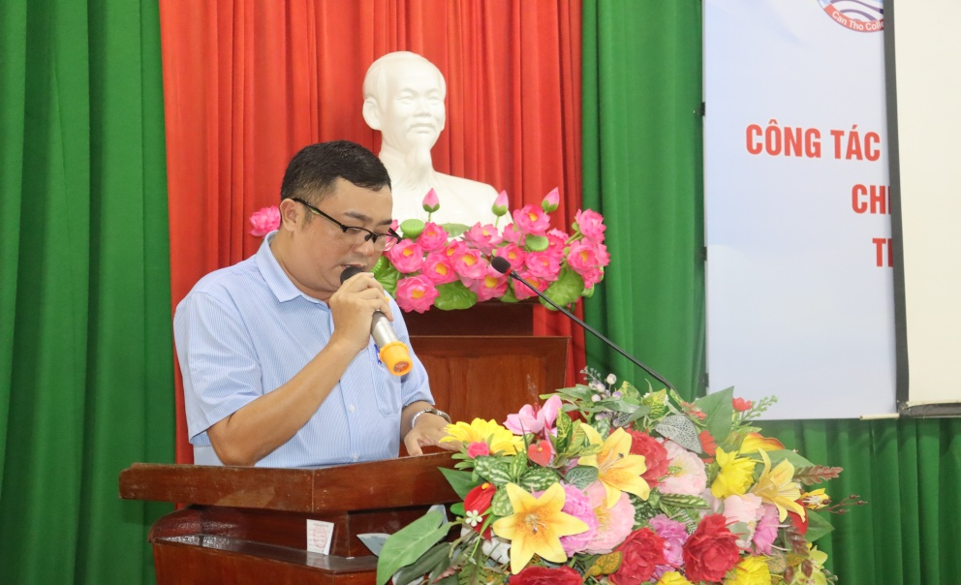
Thầy Nguyễn Hữu Tài, Phó trưởng Phòng CT HSSV&ĐBCL-TTr
báo cáo tình hình học tập và rèn luyện của sinh viên

Mở đầu, Thầy Nguyễn Hữu Tài, Phó trưởng Phòng CT HSSV&ĐBCL-TTr báo cáo tình hình học tập và rèn luyện của sinh viên cho biết, trong năm học phần lớn sinh viên có ý thức và thái độ học tập đúng đắn. Đối với khóa 50 mặc dù mới nhập học nhưng các bạn sinh viên đã có sự thích ứng nhanh, phù hợp, ổn định tâm lý, tinh thần, tập trung vào hoạt động học tập một cách chủ động, tích cực. Ban Cán sự lớp, Ban Chấp hành Chi đoàn đã phát huy được vai trò quản lý sinh viên trên lớp, đặc biệt sinh viên đã thể hiện rõ trách nhiệm của mình trong học tập và khả năng tương tác với thầy cô, bạn bè từng bước được nâng lên. Sinh viên tích cực tham gia tất cả các hoạt động phong trào của Đoàn Thanh niên, Hội Sinh viên…., làm đẹp cảnh quang môi trường, tu sửa các công trình thanh niên…
Hoạt động Đoàn, Hội của Trường phát triển mạnh mẽ, tích cực, tạo được sân chơi bổ ích cho các bạn sinh viên với các hoạt động văn hóa, thể thao, văn nghệ chào đón tân sinh viên…
Tại buổi đối thoại nhiều ý kiến của sinh viên nêu ra về cơ sở vật chất, trang thiết bị, môi trường… Tất cả các ý kiến của sinh viên đã được lãnh đạo đơn vị giải đáp, đồng thuận.
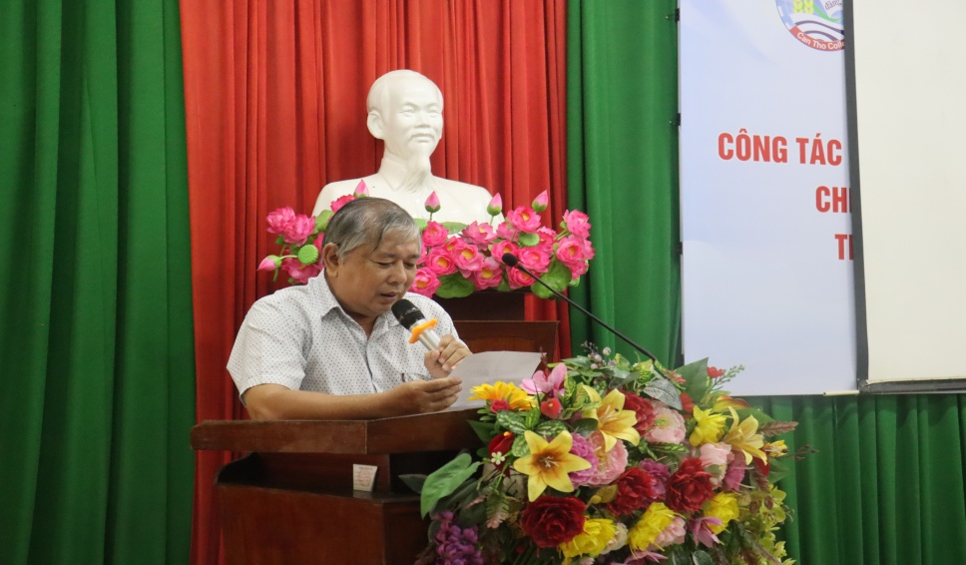
Đ/c Phạm Nhật Minh, Trưởng phòng Quản trị tổng hợp
giải đáp ý kiến của sinh viên
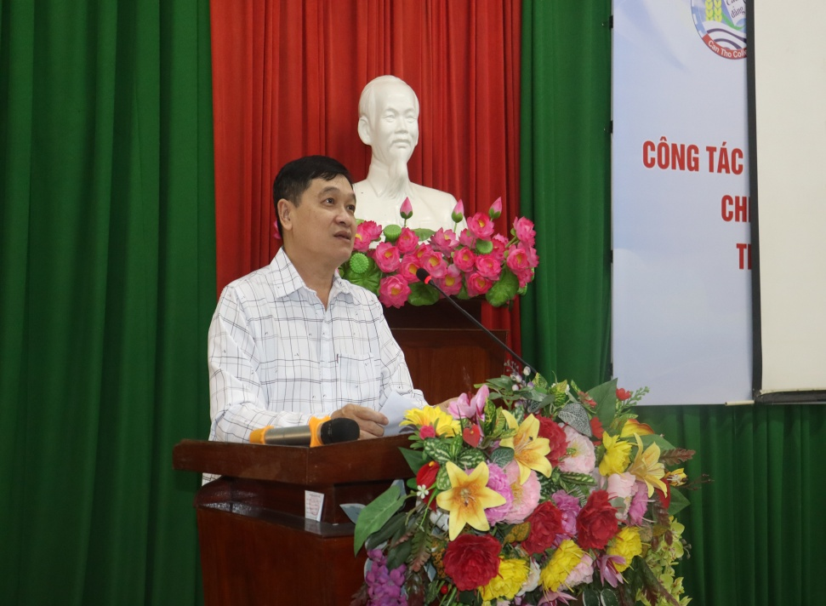
Thầy Nguyễn Thanh Hoàng, Phó Hiệu trưởng phát biểu chỉ đạo Hội nghị

Phát biểu ý kiến chỉ đạo, Thầy Nguyễn Thanh Hoàng Phó Hiệu trưởng đánh giá cao hoạt động của các đơn vị và tinh thần tích cực của sinh viên trong học tập, tham gia các hoạt động Đoàn, Hội của Trường; thông tin việc đầu tư sửa chữa cơ sở vật chất và trang thiết bị của Trường nhằm đáp ứng công tác đào tạo, học tập, sinh hoạt của viên chức, giảng viên, sinh viên. Đồng thời, Thầy đề nghị lãnh đạo các đơn vị và sinh viên cần thực hiện tốt một số nội dung trong thời gian tới, trước hết cần tăng cường công tác tuyên truyền, phổ biến, quán triệt các chủ trương lớn, chính sách mới của Đảng, Nhà nước về lĩnh vực giáo dục và đào tạo, khoa học, công nghệ, đổi mới sáng tạo và chuyển đổi số; tích cực tuyên truyền về Đại hội XIV của Đảng, góp phần củng cố niềm tin trong sinh viên nói riêng, tạo sự thống nhất, đồng thuận trong xã hội.
Tích cực đổi mới nội dung, hình thức tổ chức, phát huy vai trò tích cực, chủ động, sáng tạo của sinh viên trong các hoạt động giáo dục chính trị, tư tưởng, đạo đức, lối sống, văn hóa ứng xử, giáo dục truyền thống văn hóa dân tộc. Thực hiện tốt công tác văn hóa học đường, quy tắc ứng xử trong trường học, các hoạt động văn hóa, văn nghệ cho sinh viên. Thực hiện nghiêm túc việc xây dựng môi trường xanh, sạch, đẹp, an toàn, thân thiện.
Sinh viên sử dụng mạng an toàn, trong đó chú trọng phòng ngừa tội phạm lợi dụng không gian mạng dụ dỗ, lôi kéo sinh viên vào các hoạt động như: Đánh bạc, buôn người, “bắt cóc online”...; bảo đảm kỷ luật phát ngôn, góp phần bảo vệ nền tảng tư tưởng của Đảng, đấu tranh phản bác các luận điệu xuyên tạc, quan điểm sai trái, thù địch, nhất là trên không gian mạng.
Thực hiện có hiệu quả việc học tập và làm theo tư tưởng, đạo đức, phong cách Hồ Chí Minh; đẩy mạnh và nâng cao chất lượng các hoạt động Đoàn, Hội trong giáo dục lý tưởng cách mạng, đạo đức, lối sống, văn hóa ứng xử cho sinh viên. Xây dựng môi trường học tập, rèn luyện và khởi nghiệp lành mạnh; khuyến khích tinh thần đổi mới sáng tạo, nâng cao kỹ năng nghề nghiệp và năng lực việc làm cho sinh viên.
Tuyên truyền, phổ biến, giáo dục pháp luật về trật tự, an toàn giao thông, phòng, chống ma túy; phòng cháy chữa cháy, cứu hộ, cứu nạn; phòng, chống tác hại của thuốc lá, rượu bia,…; rèn luyện, hình thành các kỹ năng ứng phó với các tình huống cho sinh viên.
Đổi mới nội dung, phương pháp giáo dục thể chất; đa dạng hóa nội dung và hình thức tổ chức hoạt động thể thao, tạo hứng thú cho sinh viên tham gia.
Tăng cường hoạt động thực tập tốt nghiệp, việc làm của sinh viên ở doanh nghiệp có lương. Sinh viên thực hiện tốt việc đóng học phí, bảo hiểm y tế… đầy đủ theo quy định.
Đẩy mạnh ứng dụng công nghệ thông tin và chuyển đổi số trong sinh viên. Chú trọng phong trào “Bình dân học vụ số” để phát huy vai trò của sinh viên trong việc triển khai Nghị quyết số 57-NQ/TW ngày 22/12/2024 của Bộ Chính trị về đột phá phát triển khoa học, công nghệ, đổi mới sáng tạo và chuyển đối số quốc gia, góp phần phát triển Nhà trường trong kỷ nguyên vươn mình, thịnh vượng.
Hữu Tài

